Картотека дидактических игр по ПДД

«Угадай, какой знак?» К.№1.
Цели: Формировать умение у детей различать дорожные знаки, закреплять знания детей о правилах дорожного движения; воспитывать умение самостоятельно пользоваться полученными знаниями в повседневной жизни.
Материал: Кубики с наклеенными на них дорожными знаками: предупреждающими, запрещающими, указательными и знаками сервиса.
Ход игры:
1-й вариант. Ведущий приглашает по очереди к столу, где лежат кубики. Ребенок берет кубик, называет знак и подходит к детям, у которых уже есть знаки этой группы.
2-й вариант. Ведущий показывает знак. Дети находят этот знак на своих кубиках, показывают его и рассказывают, что он обозначает.
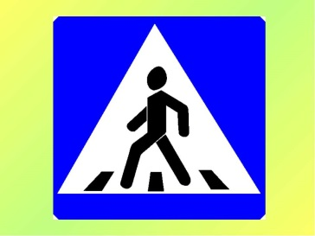
3-й вариант. Играющим раздают кубики. Дети внимательно изучают их. Далее каждый ребенок рассказывает о своем знаке, не называя его, а остальные отгадывают этот знак по описанию.
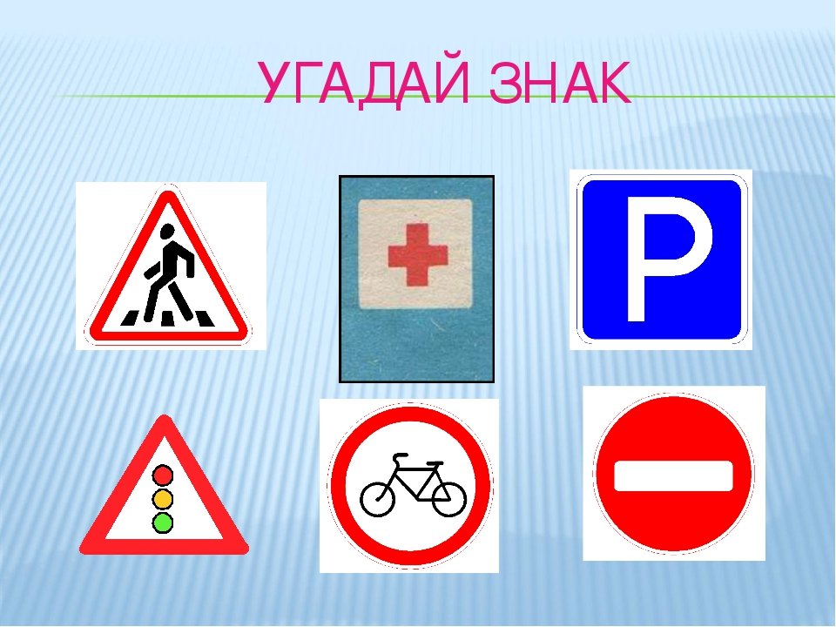

«Светофор» К.№2.
Цель: Ознакомить детей с правилами перехода (переезда) перекрестка, регулируемого светофором.
Материал: Красные, желтые, и зеленые круги, машины, фигурки детей.
Ход игры:
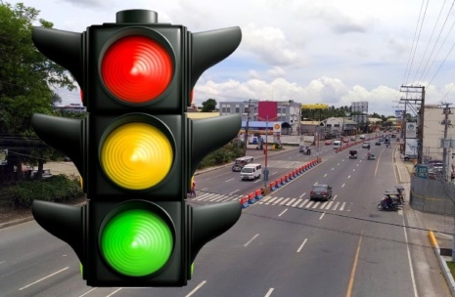
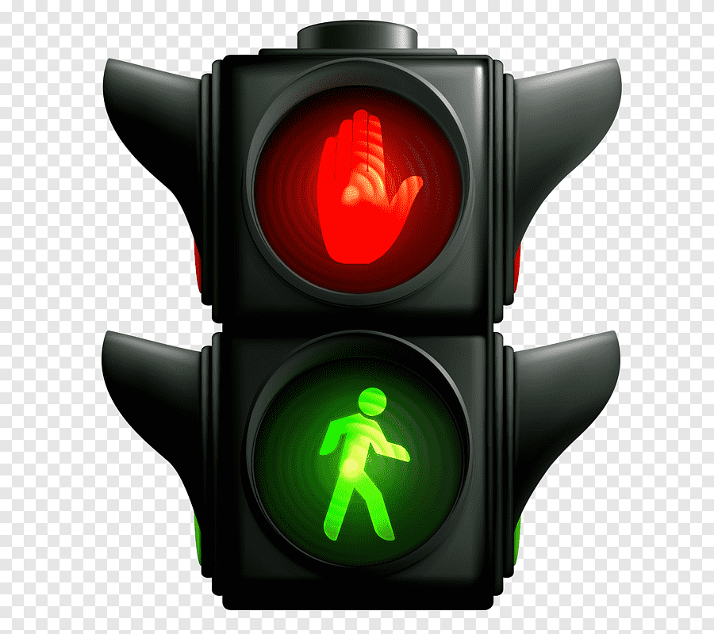
Один из играющих устанавливает определенные цвета светофора (наложением красных, желтых или зеленых кругов), машин и фигурки детей, идущих в разных направлениях. Второй проводит через перекресток машины (по проезжей части) или фигурки детей (по пешеходным дорожкам) в соответствии с правилами дорожного движения. Затем игроки меняются ролями. Рассматриваются различные ситуации, определяемые цветами светофора и положением машин и пешеходов. Тот из игроков, который безошибочно решает все возникшие в процессе игры задачи или допускает меньше ошибок (набирает меньшее число штрафных очков), считается победителем.

«Водители» К.№3.
Цели: Учить детей правилам дорожного движения; развивать мышление и пространственную ориентацию.
Материал: Несколько игровых полей, машина, игрушки.
Ход игры:
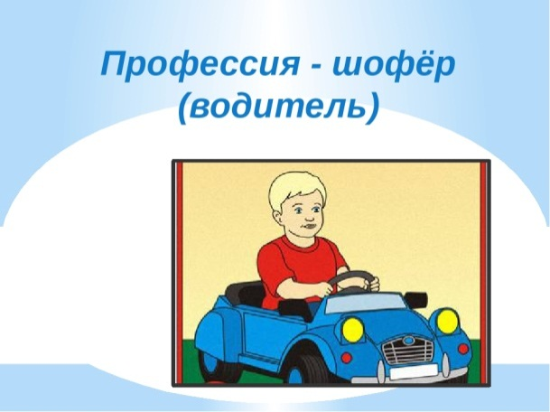
Заранее готовится несколько вариантов несложных игровых полей. Каждое поле – это рисунок разветвленной системы дорог с дорожными знаками. Это даст возможность менять дорожную ситуацию. Например: «Ты шофер автомобиля, тебе нужно отвезти зайчика в больницу, набрать бензина и починить машину. Рисунок машины обозначает гараж, откуда ты выехал и куда должен вернуться. Подумай и скажи, в каком порядке нужно посетить все эти пункты, чтобы не нарушить правила дорожного движения. А потом мы вдвоем посмотрим, правильно ли ты выбрал путь».
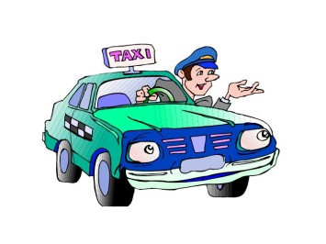

«Кто отличник-пешеход?» К.№4.
Цели: Закрепить знания детей о правилах дорожного движения (сигналы светофора, пешеходный переход); воспитывать усидчивость, внимание.
Материалы: 2 фишки и кубик с цифрами 1,2,3,4,5,6. Игровое поле.
Ход игры:
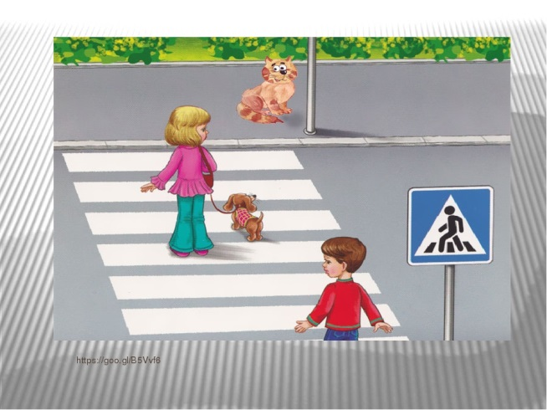
Первый пешеход выходит из домика №1, второй – из домика №2. Бросают кубики по очереди, пока на кубике первого не выпадет цифра 1, второго – цифра 2. И снова бросают кубики. При этом надо внимательно смотреть на разноцветные картинки. На первой картинке на светофоре горит красный свет. Значит, пешеход не может перескочить на тот кружок, что стоит после светофора. Он терпеливо стоит на месте. На второй картинке – автомобиль. Нельзя переходить дорогу, нужно ждать. На третьей – на светофоре зеленый сигнал. Можно передвигать фишку на столько кружочков, сколько покажет кубик. На четвертой картинке – мотоциклист. Надо пропустить его, остановиться. На шестой картинке на светофоре горит желтый свет. И пешеход может остановиться прямо на самой картинке. На седьмой картинке – регулировщик. С ним безопасно, можно идти прямо домой к бабушке. Кто первый, не нарушая правил дорожного движения, придет к бабушке, тот и выиграл.

«Путешествие на машинах» К.№5.
Цель: Закрепить с детьми знания дорожных знаков и правил поведения на улицах.
Материал: Игровое поле, фишки.
Ход игры:
На игровом поле дети начинают играть. Проходя мимо дорожных знаков, останавливаются, рассказывая о каждом из них. Выигрывает тот, кто первый дойдет до моря.
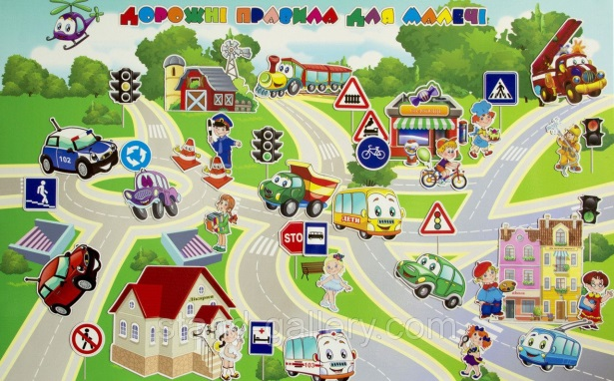

«По дороге» К.№6.
Цели: Закрепить знания о различных видах транспорта; тренировать внимание, память.
Материал: Картинки грузового, легкового транспорта, фишки.
Ход игры:
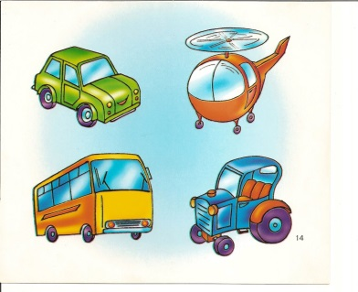
Перед поездкой договоритесь с детьми, кто какой вид транспорта будет собирать (для наглядности можно раздать картинки грузового и легкового транспорта, также можно взять специализированный транспорт: милиция, пожарные, скорая помощь и т.д.). По дороге дети обращают внимание на машины, называя их и получая за это фишки. Кто больше соберет, тот и выиграл.
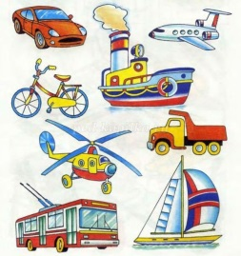

«Учим дорожные знаки» К.№7.
Цель: Продолжать закреплять знания детей о дорожных знаках, светофоре.
Материал: Карточки большие и маленькие со знаками.
Ход игры:
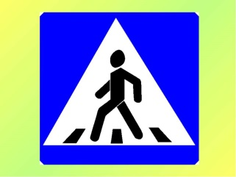
Между играющими делят большие карты поровну. Ведущий по очереди показывает карточки с дорожными знаками, тот, кому она подходит, забирает знак, кладет в правый верхний угол и рассказывает, как называется этот знак, в каких ситуациях применяется. Выиграет тот, кто правильно подберет знаки к ситуациям и сможет это объяснить.

«Говорящие знаки» К.№8.
Цель: Закрепить знание дорожных знаков, их классификацию.
Материал: 73 карточки с изображением дорожных знаков, 73 карточки с описанием значения каждого знака и положений регулировщика.
Ход игры:
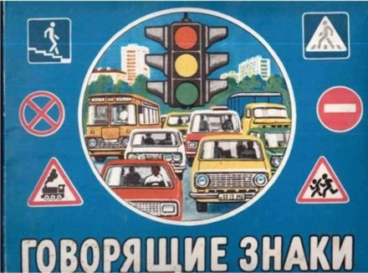
Ведущий перемешивает карточки с рисунками и раздаёт играющим. Карточки с текстом оставляет у себя. Затем ведущий берет одну карточку и читает текст. Играющий, у которого есть карточка с дорожным знаком, соответствующим прочитанному тексту, кладет ее на середину стола. Если номера совпадают, играющий берет карточки себе. Выигравший получает карточку с водительским удостоверением.

«Мы - пассажиры» К.№9.
Цели: Уточнить знания детей о том, что все мы бываем пассажирами; закрепить правила посадки в транспорт и высадки из него.
Материал: Картинки с дорожными ситуациями.
Ход игры:
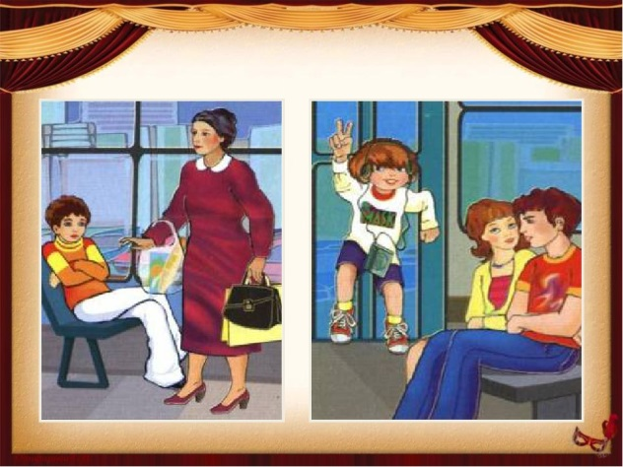
Дети берут по одной картинке и рассказывают, что на них нарисовано, объясняя, как надо поступать в той или иной ситуации.

«Дорожная азбука» К.№10.
Цель: Закреплять знание дорожных знаков, умение правильно ориентироваться в них, классифицировать по видам: запрещающие, предписывающие, предупреждающие, информационно-указательные.
Материал: Карточки с дорожными ситуациями, дорожные знаки.
Ход игры:
Дети выбирают себе карточки, у ведущего дорожные знаки, он по очереди показывает знаки, тот, у кого оказывается нужная карточка, берет знак и обосновывает свой выбор.

«Светофор и регулировщик» К.№11.
Цели: Уточнить знания детей о работе сотрудников ГИБДД (регулировщика); объяснить значение его жестов; учить детей соотносить жесты регулировщика с цветом светофора.
Материал: Регулировщик, палочка регулировщика, знаки светофора.
Ход игры:
После объяснения воспитателя дети по очереди выступают в роли регулировщика, показывая его жесты, остальные в зависимости от положения «регулировщика» показывают нужный сигнал светофора.

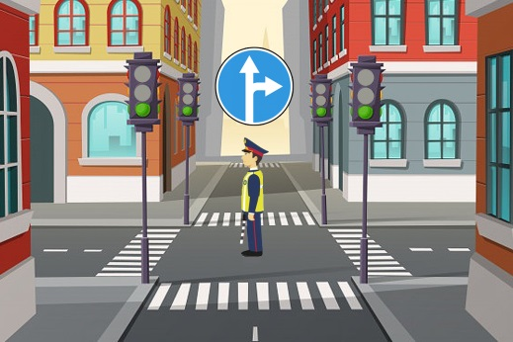

«Дорожные знаки» К.№12.
Цели: Закрепить знания детей о правилах поведения на улице; вспомнить известные дорожные знаки; познакомить с новыми понятиями: «железнодорожный поезд без шлагбаума», «островок безопасности».
Материал: Дорожные знаки
Ход игры:
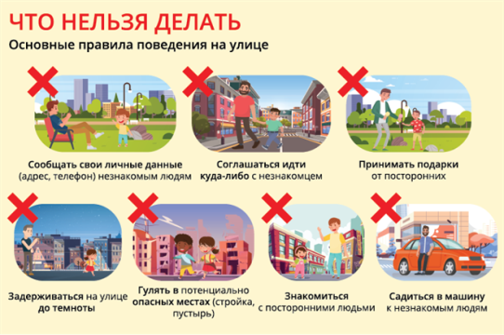
Зачитать детям стихотворение о каком-либо дорожном знаке, кто отгадает, получает этот знак. Побеждает ребенок, набравший знаков больше других.

«Знай и выполняй правила уличного движения» К.№13.
Цель: Закрепить с детьми правила уличного движения; повторить значения светофора.
Материал: Иллюстрации улиц города.
Ход игры:
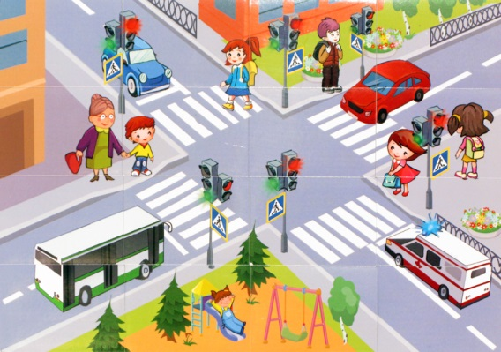
Детям загадывается загадка про светофор, проводиться обсуждение значения цветов светофора, разбор ситуаций на дороге и правильное поведение персонажей.

«Правила поведения» К.№14.
Цели: Закрепить с детьми правила поведения; обсудить различные опасные ситуации, которые могут возникнуть при играх во дворе дома, на улице; научить необходимым мерам предосторожности.
Материал: Разрезные картинки.
Ход игры:
На доске картинки, на которых изображены люди в различных ситуациях. Воспитатель предлагает детям рассмотреть их. Дети рассматривают эти картинки, выбирают любую и рассказывают, вспоминая правила дорожного движения, чего нельзя делать и как надо поступать.
